山东工艺美术学院简历优化实验室使用方法
- 登录系统：登录山东工艺美术学院就业网（http://sdada.sdbys.com/careerLab），点击图片登录，输入学生账号登录，登录后点击【简历优化实验室】（备注：账号为生源上报系统账号）
附截图
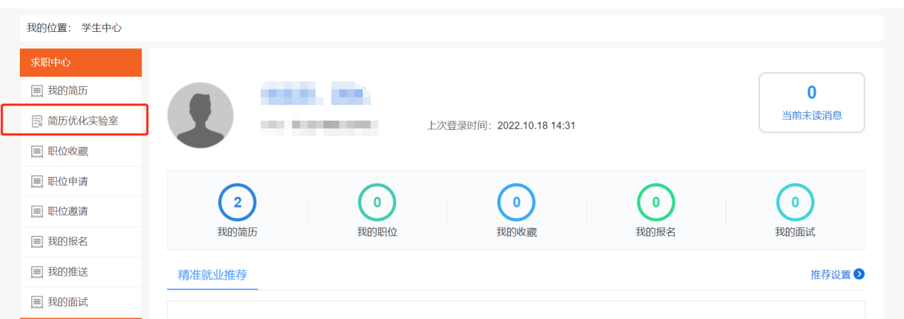



2、简历制作：进入后，点击【新增简历】，选择模板样式后，即可创建自己的简历。
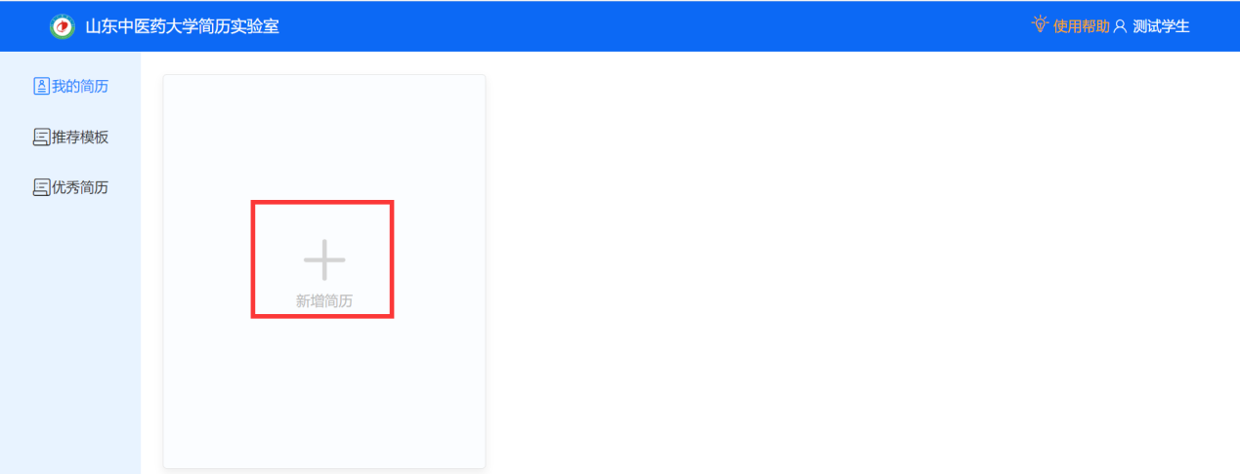
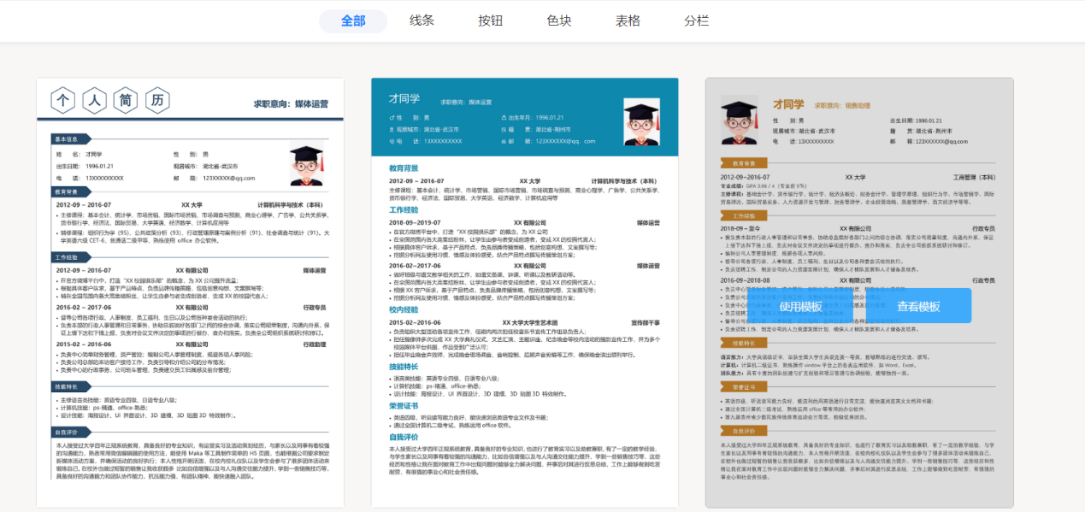

填写过程，可参考系统的【填写帮助】和【推荐案例】
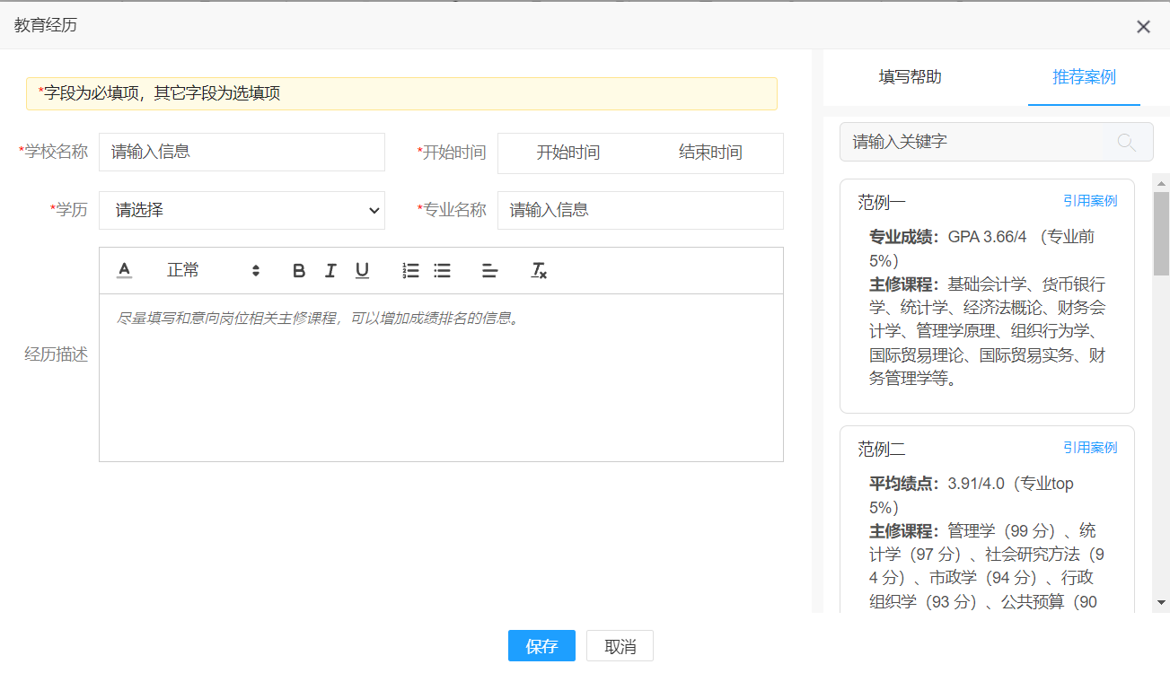
3、智能诊断：制作完成后，通过AI检测简历内容，自动诊断问题点，提示逐项优化，根据系统建议，优化简历即可。
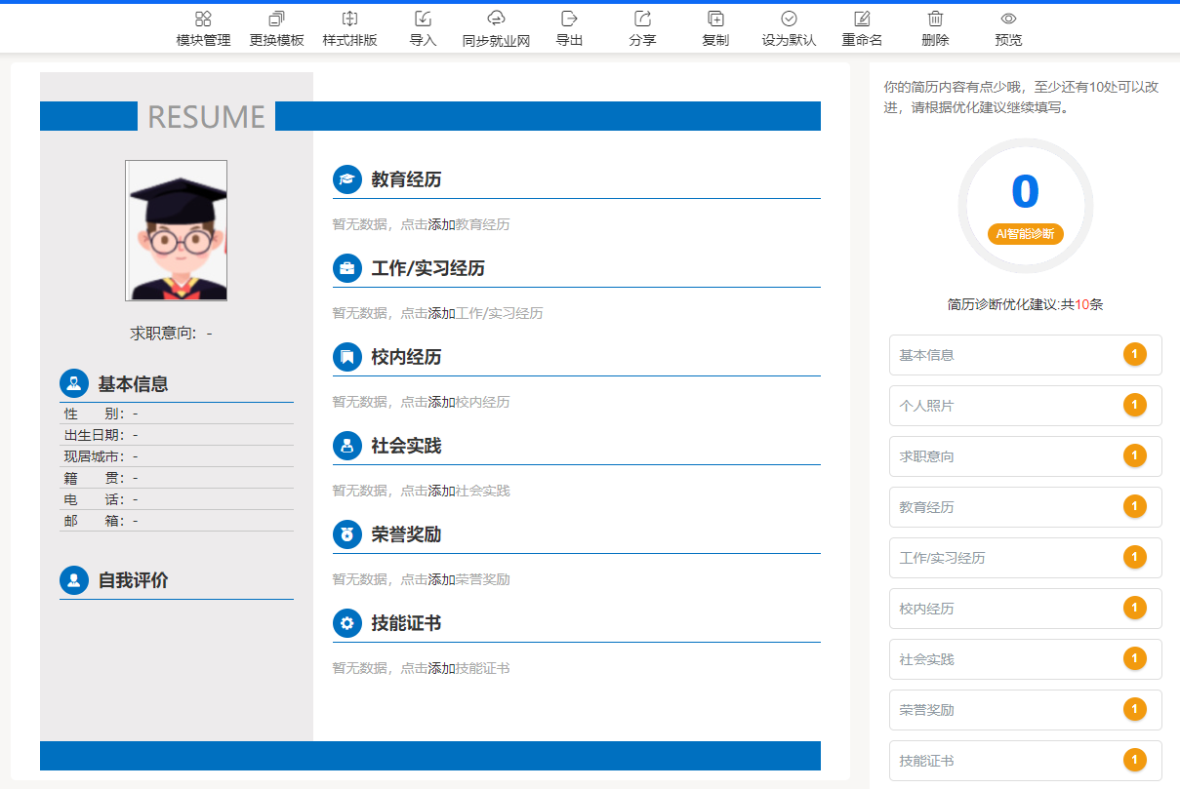

4、一键导出：制作完成后，选择相应格式导出即可。
